Фотометрическая классификация сверхновых SNAD
Ганеев Р.Р.
студент
Московский государственный университет имени М.В.Ломоносова,
факультет космических исследований, Москва, Россия
E–mail: vyp6w52@mail.ru
Обзор Zwicky Transient Facility (ZTF, [1]) представляет собой широкоугольный астрономический обзор неба, основной целью которого является поиск транзиентов и исследование переменных объектов. SNAD ZTF viewer [2] – платформа для анализа и визуализации кривых блеска ZTF, которая позволяет работать с информацией из разных релизов данных и других обзоров, таких, как PanSTARRS и Gaia. С помощью SNAD viewer и алгоритмов машинного обучения из обзора ZTF были отобраны 134 кандидата в сверхновые [3, 4].
Их многоцветные кривые блеска были аппроксимированы моделями Peter Nugent's Spectral Templates [5] для основных типов сверхновых: Ia, Ib/c, IIP, IIL, IIN из библиотеки SNCosmo [6]. Таким образом, была проведена их фотометрическая классификация, подобрана оптимальная модель и определен тип сверхновой. Параметры модели: z - красное смещение, t0 - время соответствующее момента максимума блеска, A - амплитуда.
Предварительно из кривых блеска в фильтрах g и r выбиралась кривая блеска с наибольшим количеством наблюдений и вычислялся момент eё максимума - t_max. От наблюдений, не лежащих в диапазоне времен от t_max-30 дней до t_max+120 дней, вычислялось опорное значение, которое затем вычиталось из исходных потоков. Далее скорректированные потоки подавались на вход моделям nugent-sn1a, nugent-sn1bc, nugent-sn2p, nugent-sn2l, nugent-sn2n из SNCosmo, лучшая выбиралась по метрике хи-квадрат. Также учитывалось поглощение в Галактике.
На рис. 1 приведен пример аппроксимации кривой блеска объекта SNAD192 моделью nugent-sn1a.
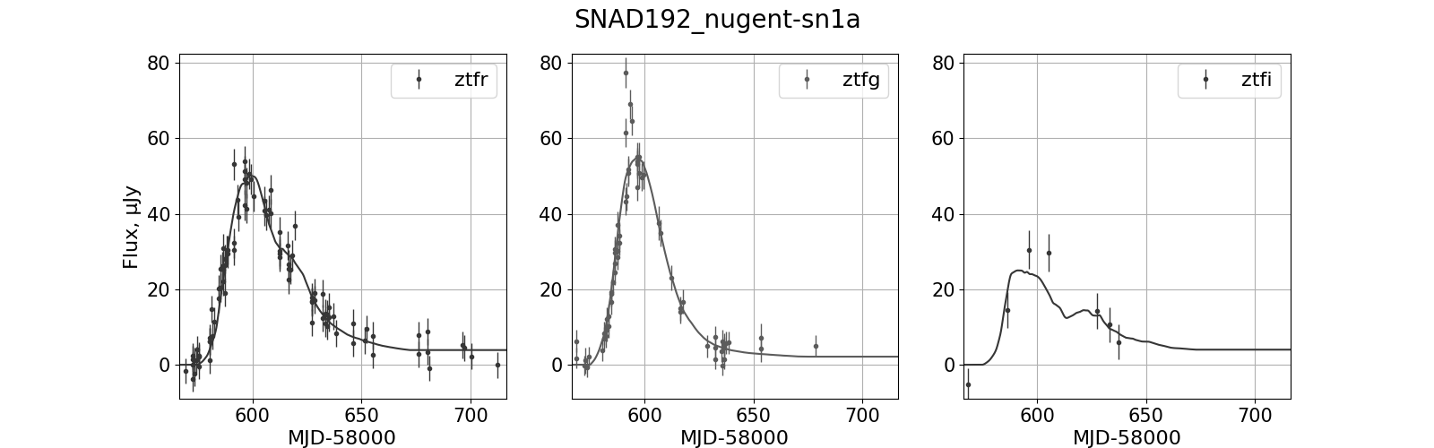
Рис. 1. Кривая блеска сверхновой SNAD192 и результат аппроксимации шаблоном Ia c параметрами: z=0.078, t0=58574.977 MJD, A=2.289

Большинство из кандидатов в сверхновые не классифицируют спектроскопически и разработанный подход позволяет провести первичную фотометрическую классификацию объектов из релиза данных ZTF. В будущем планируется внедрить возможность фотометрической классификации в SNAD viewer, что актуально с учетом быстрого роста объемов фотометрических данных.

Литература
- Bellm et al. The Zwicky Transient Facility: System Overview, Performance, and First Results. Publications of the Astronomical Society of the Pacific, Volume 131, Issue 995, pp. 018002 (2019).
- Malanchev et al. The SNAD Viewer: Everything You Want to Know about Your Favorite ZTF Object. Publications of the Astronomical Society of the Pacific, Volume 135, Issue 1044, id.024503, 18 pp (2023).
- Aleo et al. SNAD transient miner: Finding missed transient events in ZTF DR4 using k-D trees. New Astronomy, Volume 96, article id. 101846 (2022).
- Pruzhinskaya et al. Supernova search with active learning in ZTF DR3. Astronomy & Astrophysics, Volume 672, id.A111, 22 pp (2023).
- Peter Nugent's Spectral Templates: https://c3.lbl.gov/nugent/nugent_templates.html
- SNCosmo: https://sncosmo.readthedocs.io/en/stable/

